BJESNOĆA, dio II
Kao što smo već ustvrdili u prethodnom članku, bjesnoća je vjerojatno jedna od najstarijih, najgorih i, koliko god općepoznata i sveprisutna bila, ujedno i jedna od još uvijek najmisterioznijih bolesti. Međutim, dok smo u prošlom članku obrađivali povijest bjesnoće, njezinu prisutnost u Hrvatskoj i u svijetu, životinjske vrste kod kojih je najprisutnija te opisali sam virus i lukave mehanizme njegova djelovanja i reprodukcije zahvaljujući kojima prolazi “ispod radara” našeg imunološkog sustava, danas ćemo se osvrnuti na način prijenosa, kliničku sliku te profilaksu i pokušaje te rezultate liječenja već manifestirane bjesnoće kod životinja i ljudi. Na posljetku, osvrnut ćemo se i na najsuvremeniju (barem od kad je Netflixa) potencijalnu horror varijantu – postoji li zaista realna mogućnost “zombie” outbreak-a te mutacija kojeg virusa bi je mogla izazvati. Dakle, udobno se smjestite, otvorite kokice i krenimo - bit će edukativno, zanimljivo i napeto!
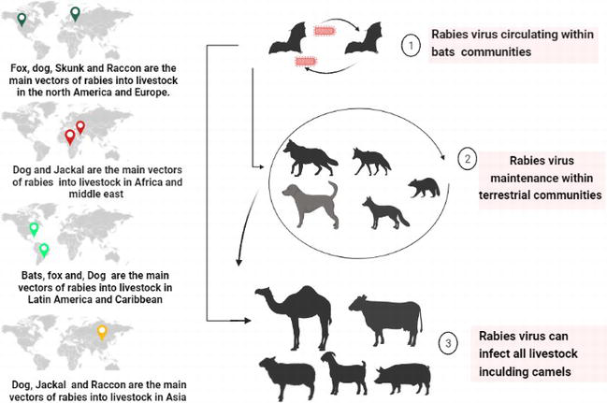
Bjesnoća se, kao što znate, najčešće prenosi ugrizom zaražene životinje. Međutim, može se prenijeti i ogrebotinama, sekretima sluznice (npr. slina), virusima u aerosolu koji dospiju u dišne puteve (primjerice u vlažnom spiljskom zraku u slučaju šišmiša), transplantacijom organa ili transfuzijom krvi od zaraženog donatora, kao i izravnim konzumiranjem zaraženog mišićnog tkiva (čest način zaraze kod arktičkih lisica). A kada se virus jednom nađe u tijelu, početi će putovati preko neurona prema mozgu te od tamo i u periferni te autonomni živčani sustav. Upravo zbog toga je od velikog značaja i mjesto ugrizne rane – ako je ugriz daleko od centralnog živčanog sustava (tipa, ugriženi ste od mačke ili kune zlatice za nožni prst, ili vas je lisica “čopila” za gležanj), dulje je i vrijeme putovanja virusa do mozga, pa samim time i vrijeme nastupanja kliničke bjesnoće. Ukratko, da - ako vam se ugriz dogodi na nozi, veća vam je i vjerojatnost preživljavanja, nego što je to slučaj ako se ugriz dogodi na vratu, licu ili glavi općenito. Zbog toga stadij inkubacije može potrajati od svega devet dana pa sve do godine i više dana nakon primarne infekcije! Jedan ekstremni slučaj inkubacije kod ljudi je iznosio čak 6 godina.

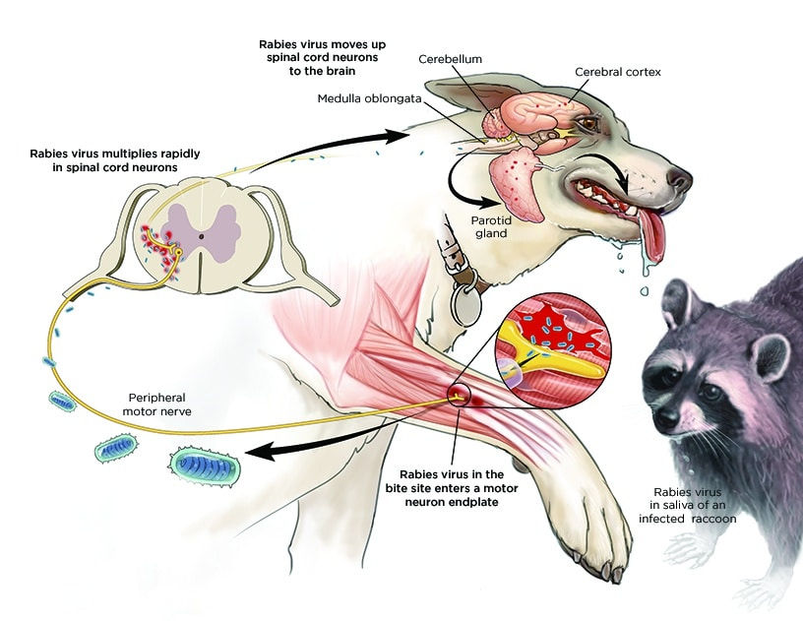
Dalje, kad virus uđe u završetke aksona (bez mijelinske ovojnice), retrogradno se transportira do tijela stanice prelazeći, barem u mikrobiološkom smislu, velike udaljenosti tako što „stopira“ vakuolama samog aksona, pri čemu napreduje brzinom od cca. 3mm/h.
Zatim se dalje širi neuronima preko sinapsi i tako dolazi do leđne moždine pa preko nje i do mozga, gdje uzrokuje demijelinizaciju neurona (neuroni gube mijelinsku ovojnicu) i njihove smrti.
Nakon što zarazi mozak, virus se širi centrifugalno natrag, na periferni i autonomni živčani sustav. Potom migrira u područja bogata živčanim završecima, primjerice u epitelno tkivo slinovnica. Tamo se replicira i izlučuje zajedno sa slinom. Ako je u organizam ugrizom ušla premala količina virusa, prvo će se umnožavati u mišićnim stanicama, a tek potom putovati prema neuronima u koje ulaze preko acetilkolinskih receptora. U tom slučaju govorimo o indirektnom mehanizmu zaraze.
E, sad, zašto je virus bjesnoće zapravo toliko koban?
S jedne strane, zbog njegove sposobnosti da se neopaženo infiltrira u moždano tkivo gdje potom postaje nedostupan obrambenim snagama našeg tijela te, s druge, zbog same građe središnjeg živčanog sustava. Naime, mozak je vrlo dobro zaštićen od vanjskim utjecaja, između ostalog i krvno-moždanom barijerom koja razdvaja krv i cerebrospinalnu tekućinu, dok njezine endotelne stanice brane bakterijama i mnogim hidrofilnim molekulama da uđu u cerebrospinalnu tekućinu iz krvi. Ukratko, krvno-moždana barijera je polupropusni zid koji stoji između krvi i mozga a sastoji se od stanica koje formiraju zidove moždanih kapilara. Ova barijera omogućuje neuronima središnjeg živčanog sustava da budu kemijski izolirani od ostatka tijela. Kako ova barijera propušta samo kisik, CO2 te male hidrofobne molekule poput hormona, niti naše antiviralne obrambene stanice ne mogu ući u mozak, gdje bi se u protivnom mogle boriti protiv prisutnog virusa. Za razliku od drugih bolesti koje pogađaju mozak, bjesnoća ne uzrokuje velike nekroze niti krvarenja tkiva, unatoč teškim kliničkim znakovima poremećaja. Dolazi samo do otežanog neuroprijenosa i ometa se rad konstitutivnih gena koji općenito održavaju stanicu (tzv. housekeeping genes), a time i do inhibirane sinteze proteina. Također, događaju se promjene u otpuštanju i vezanju serotonina, neuroprijenosnika koji kontrolira ciklus spavanja, ponašanja i percepciju boli.
A kako izgleda klinička slika bjesnoće?
Od početka do kraja infekcije virusom bjesnoće razlikujemo tri skupine simptoma tj. stadija bolesti, koje kronološkim slijedom nazivamo: a) prodromalni, b) ekscitacijski i c) paralitički.
Prodromalni simptomi, koji traju 2 - 10 dana (u teoriji), uključuju iritaciju i svrbež na mjestu ugriza tj. ulaska virusa i visoku temperaturu. Životinje postaju plašljive, nemirne, neposlušne (ukoliko se radi o kućnim ljubimcima ili domaćim životinjama), skrivaju se, grizu neobične predmete ili na “škljocaju” u prazno. Mogu početi sliniti, šire im se zjenice, uspore se očni refleksi i mijenja im se glas. Ova krajnja, “grizuća” faza prodromalnog stadija u praksi ipak traje najčešće između 1 do 3 dana.
U ekscitacijskoj fazi, koja traje 2 – 7 dana, javlja se agresija, dekoordinacija ili inkoordinacija, dezorijentacija, hipersalivacija(pojačano slinjenje), fotofobija (strah i neugoda pri izlaganju svijetlosti), hidrofobija(strah i neugoda pri izlaganju vodi i tekućinama), paraliza pojedinih živaca, otežano gutanje i promukli glas. Ova faza traje ipak najčešće od 1-2 dana.
U zadnjoj, paralitičkoj fazi (2 – maksimalno 10 dana) živci su paralizirani, životinja mirno leži, zbog paralize larinksa potpuno je onemogućeno gutanje, a također su paralizirani i mišići donje vilice, jezika i očiju. Životinja prestaje disati, pada u komu i na kraju umire nakon tri do četiri dana.
Pri obdukciji žrtava bjesnoće pronalazimo slomljene zube (zbog potrebe za grizenjem u prvim fazama), otečene slinovnice, erodiranu i ualjenu sluznicu usta (zbog izlučivanja velikih količina sline), želuca i crijeva. Mjehur je zbog paralize vrlo pun a limfni čvorovi su povećani. Mozak je edematozan, pun krvi, a moždane vijuge slabo izražene.
Ukratko – hell on Earth.
I, konačno, može li se liječiti?
Zapravo, jednom kada nastupe simptomi – i da, i ne. Pretežno ipak ne.
Premda u terapiji bjesnoće danas možete čuti i za tzv. Milwaukee protokol, koji je 2004. godine proveden i spasio tada 15-godišnju djevojčicu Jeannu Giese zaraženu ugrizom bijesnog šišmiša, inducirajući komu kako bi se dala prilika Jeanninu imunološkom sustavu da se ipak izbori protiv bjesnoće u već uznapredovaloj fazi bolesti, ovaj se protokol nije baš pokazao najuspiješnijim kod subjekata koji su uslijedili, iako je bilo još preživljelih, no s teškim doživotnim posljedicama. Samoj je Jeanni trebalo više od dvije godine da ponovno nauči samostalno ustajati, kretati se, hodati, govoriti…ukratko, živjeti. Premda određene posljedice neuroloških oštećenja osjeća i danas, Jeanna je sada zaposlenica dječjeg muzeja u Wisconsinu te majka dvojice blizanaca te jedna od 30 do sada dokumentiranih rabies survivora na svijetu koji nisu primili antirabičnu profilaksu nakon ugriza.
Spominju se i slučajevi preboljelih u Indiji ili u zemljama amazonskog pojasa, odnosno, lokacijama gdje je bjesnoća još uvijek prisutnija nego u ostalim dijelovima svijeta, što se tumači čestoj izloženosti virusu te stvaranjem ipak određene razine prirodnog imuniteta.
Pa ipak, do današnjega dana nije pronađena terapija koja bi zasigurno prevladala bjesnoću.
Kod ljudi, cijepljenje nakon izlaganja virusu (skraćeno PEP – “post-exposure prophylaxis”), obavljeno u što kraćem vremenskom roku, još uvijek je jedini pouzdan način spriječavanja smrti. Najuspješniji protokol za PEP sastoji se od kombinacije dvaju agensa: humanog anti-rabies imunoglobulina koji inficiranoj osobi osigurava “uvezena” antitijela za borbu protiv virusa te cjepiva proizvedenog u kulturi tkiva, a koje se daje u par navrata u točno određenim periodima.
Naravno, preventivno cjepljenje protiv bjesnoće preporučljivo je (a često i obavezno!) za ljude koji pripadaju rizičnim skupinama (npr. ljudi koji rade u divljini, ljudi koji intenzivno rade s divljim životinjama, veterinari, itd.).
Ok. Krasno.
Ali, zašto se onda i svi mi redom jednostavno ne cijepimo protiv bjesnoće još u pelenama, kao što se cijepimo protiv čitavog niza ostalih bolesti, tipa TBC, dječja paraliza, variola vera, ospice, itd. ?!
Lova.
Vidite, bjesnoća je ipak relativno rijetka bolest kod ljudi u odnosu na broj slučajeva kod životinja a sam postupak proizvodnje cjepiva i protokola cijepljenja protiv bjesnoće kod ljudi nije baš jeftin te zahtijeva više posjeta zdravstvenoj ustanovi. Naravno, stvar je i u načinu prijenosa ove bolesti pa sve dok je primarni način infekcije na razini ugriza, ogrebotine i sline, smatra se da je dovoljan broj ljudi svijestan opasnosti i da će se kloniti potencijalne prijetnje te da je ekonomičnije cijepiti samo životinje. Inače, u svijetu od bjesnoće u današnje vrijeme umire “svega” oko 59000 ljudi godišnje. Ipak, ukoliko ovaj virus mutira i postane virulentniji klase “airborne”(bilo prirodnom, bilo genetskom manipulacijom) – nadrapali smo. No, onda se mijenja i politika cijepljenja, pretpostavljam.
Kod životinja, mjere kontrole bjesnoće uključuju preventivno cjepljenje, cjepljenje nakon izlaganja virusu te karantenu i praćenje ponašanja životinje deset dana nakon mogućeg unosa virusa. Najčešća praksa prevencije bjesnoće kod divljih životinja je davanje cjepiva u oralnom obliku, a pokazala se vrlo uspješnom kod crvenih, arktičkih i sivih lisica, kojota, rakuna, tvorova, pasa i kunopasa. Osim toga, koristi se i TVR-postupak (trap-vaccine-release; uloviti-cijepiti-osloboditi), i tzv. PIC postupak (point infection control).
Necijepljene životinje izložene virusu preporuča se pak odmah eutanizirati.
Ok, naučili smo daleko više od onoga što nam na temu bjesnoće kažu u školama a sad fun part - krećemo na zombije!
Kao prvo, kakve veze zombiji imaju s bjesnoćom, i vice versa? Vjerovali ili ne, ovo je tema na stotine istraživanja, radnji, članaka, debata i pokusa mnogih vrlo ozbiljno-znanstvenih institucija a ja ću vam nastojati ovdje dati nekakav rezime dosadašnjih iole relevantnih spoznaja. Naravno, prije nego što se zombificiramo…Šalu na stranu; zaista, kakva je veza – i da li uopće postoji – između fiktivnih zombija i realne bjesnoće?

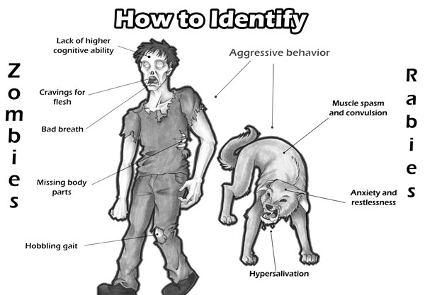

Budući da (i animalni, i humani) pacijenti s bjesnoćom u određenim fazama bolesti doista podsjećaju na onu našu klasičnu sliku "zombija", ne čudi i realna zabrinutost znanstvenih krugova u slučaju kakve prirodne mutacije ili laboratorijske manipulacije virusnih Rabies sojeva s olakšanim prijenosom s čovjeka na čovjeka, bržom inkubacijom, pojačanom neurotoksičnošću te predispozicijom za razvoj ekscitacijske (agresivne) faze.
Dakle, prva pretpostavka kakve potencijalne epidemije bjesnoće bila bi mutacija u smjeru njene virulentnosti; naime, dokle god nas “samo” grizu bijesne životinje (ili ljudi), stvar je još relativno sigurna za šire populacije, posebice u zemljama u kojima postoji i dosljedna profilaksa. Problem nastaje ukoliko se virus bjesnoće odluči početi širiti i zrakom na redovnoj bazi.
No, da bi se počela prenositi zrakom, bjesnoća bi morala "posuditi" određena svojstva od nekog drugog, airborne virusa poput npr. viroze ili gripe.
Inače, različiti sojevi istog virusa (npr.sojevi virusa bjesnoće ili sojevi virusa gripe) mogu zamijeniti dijelove genetskog koda putem procesa koji se naziva rekombinacija, međutim, nepovezani virusi jednostavno ne hibridiziraju u prirodi. Drugim riječima, mutacije se događaju između virusa iz iste porodice no različitih sojeva, ali ne i između virusa iz različitih porodica. Dakle, službeno, virus bjesnoće se ne može “spariti” s npr. virusom gripe ili ebole pa izazvati opći kaos u zemlji ili svijetu, barem ne u prirodi…U protivnom bi to zasigurno već odavno učinio jer definitivno ima poduži “radni” staž. To je kao da pokušavate spariti lava i vuka; jednostavno ne ide! No, ukoliko sparite vuka i psa, već imamo hibridne potomke!
U redu, a što je s laboratorijskim genetskim manipulacijama?
Zapravo, da - stvoriti hibridni virus bjesnoće i gripe korištenjem modernih tehnika genetskog inženjeringa je već teoretski moguće, iako iznimno teško jer su ovi virusi previše su različiti pa prirodno ne mogu dijeliti genetske informacije. Dakle, rezultat takvog kemijanja vjerojatno bi bio kakav krepani virus.
Ukratko, premda je bjesnoća već i sama po sebi dovoljno strašna i, budući da djeluje na središnji živčani sustav na gore već opisani način, dovoljno “zombificirajuća” bolest čak i bez dodatnih mutacija, barem za sada još nema neke pretjerane bojazni da će u skorije vrijeme postati i virulentnija. Nadalje, iako za bjesnoću s razvijenom kliničkom slikom još nema efikasnog lijeka, svijetla točka u cijeloj ovoj priči definitivno je itekako efikasna profilaksa.
Iz svega navedenog, možemo zaključiti da nipošto ne treba umanjivati značaj redovnog procjepljivanja kućnih ljubimaca, kao ni divljih životinja, neovisno o tome u koliko sigurnoj zoni živjeli.
Napokon, ako nas povijest uči ičemu iz neke epidemiološke perspektive, sve one bolesti koje smo do danas “iskorijenili” imaju se tendenciju vraćati kad god padne razina kolektivne imuniziranosti, standarda, higijene, educiranosti, itd. Tako biste možda pomislili da na svijetu više nema npr.kuge, međutim, premda se u Europi više niti ne spominje i poznajemo je jedino iz udžbenika, knjiga, filmova, itd. (pritom mislim na humano-infektivnu zoonozu tj. bubonsku kugu il’ti crnu smrt), ona je u nerazvijenijim dijelovima svijeta još itekako je prisutna i svake godine još uvijek odnosi na stotine života! Ista je stvar s kolerom, gubom (leprom) i ostalim “srednjovjekovnim krasotama”.
Dakle, svega ima, samo je pitanje gdje!
Bilo kako bilo, nadam se da smo vam u ovom “bijesnom serijalu” uspijeli prenjeti samo onu najnužniju mrvu fiktivne bjesnoće, a u svrhu prenošenja daleko više vrlo realnog znanja.
Do idućeg čitanja - ostanite nam neugriženi, sigurni i zdravi!

Izvori:
- Consales CA, Bolzan VL. Rabies review: Immunopathology, clinical aspects and treatment. J Venom Anim Toxins Incl Trop Dis. 2007;13:5–38.
- Davis BM, Rall GF, Schnell MJ. Everything You Always Wanted to Know About Rabies Virus (But Were Afraid to Ask) Annu Rev Virol. 2015;2:451–71. - PMC - PubMed
- Schnell MJ, McGettigan JP, Wirblich C, Papaneri A. The cell biology of rabies virus: using stealth to reach the brain. Nat Rev Microbiol. 2010;8:51–61. - PubMed
- Hemachudha T, Laothamatas J, Rupprecht CE. Human rabies: a disease of complex neuropathogenetic mechanisms and diagnostic challenges. Lancet Neurol. 2002;1:101–9. - PubMed
- Vaidya SA, Manning SE, Dhankhar P, Meltzer MI, Rupprecht C, Hull HF, Fishbein DB. Estimating the risk of rabies transmission to humans in the U.S.: a Delphi analysis. BMC Public Health. 2010;10:278. - PMC - PubMed
- Wacharapluesadee S, Hemachudha T. Ante-and post-mortem diagnosis of rabies using nucleic acid-amplification tests. Expert Rev Mol Diagn. 2010;10:207–18. - PubMed
- Helmick CG, Tauxe RV, Vernon AA. Is there a risk to contacts of patients with rabies? Rev Infect Dis. 1987;9:511–8. - PubMed
- Dutta JK, Dutta TK, Das AK. Human rabies: modes of transmission. J Assoc Physicians India. 1992;40:322–4. - PubMed
- Fekadu M, Endeshaw T, Alemu W, Bogale Y, Teshager T, Olson JG. Possible human-to-human transmission of rabies in Ethiopia. Ethiop Med J. 1996;34:123–7. - PubMed
- Kolars JC. Should contacts of patients with rabies be advised to seek postexposure prophylaxis? A survey of tropical medicine experts. J Travel Med. 2003;10:52–4. - PubMed
- Zhu JY, Pan J, Lu YQ. A case report on indirect transmission of human rabies. J Zhejiang Univ Sci B. 2015;16:969–70. - PMC - PubMed
- Lu XX, Zhu WY, Wu GZ. Rabies virus transmission via solid organs or tissue allotransplantation. Infect Dis Poverty. 2018;7:82. - PMC - PubMed
- Gongala G, Mudhusudanab SM, Sudarshanc MK, Mahendrad BJ, Hemachudhae T, Wildee H. What is the risk of rabies transmission from patients to health care staff? Asian Biomed. 2012;6:937–939.
- Mrak RE, Young L. Rabies encephalitis in humans: pathology, pathogenesis and pathophysiology. J Neuropathol Exp Neurol. 1994;53:1–10. - PubMed
- Jackson AC. Diabolical effects of rabies encephalitis. J Neurovirol. 2016;22:8–13. - PubMed
- Warrell M, Warrell DA, Tarantola A. The Imperative of Palliation in the Management of Rabies Encephalomyelitis. Trop Med Infect Dis. 2017 Oct 4;2(4):pii: E52. doi: 10.3390/tropicalmed2040052. - PMC - PubMed
- Nugent C, Berdine G, Nugent K. The undead in culture and science. Proc (Bayl Univ Med Cent) 2018;31:244–9. - PMC - PubMed
- Awasthi M, Parmar H, Patankar T, Castillo M. Imaging findings in rabies encephalitis. AJNR Am J Neuroradiol. 2001;22:677–80. - PMC - PubMed
- Global Burden of Disease Collaborative Network. Global Burden of Disease Study 2017 (GBD 2017) Results. Seattle, United States: Institute for Health Metrics and Evaluation (IHME) 2018 Available at: http://ghdx.healthdata.org/gbd-results-tool . Last accessed, January 10, 2020.
- GBD 2017 Disease and Injury Incidence and Prevalence Collaborators. Global, regional, and national incidence, prevalence, and years lived with disability for 354 diseases and injuries for 195 countries and territories, 1990-2017: a systematic analysis for the Global Burden of Disease Study 2017. Lancet. 2018;392:1789–858. - PMC - PubMed
- Dupont JR, Earle KM. Human rabies encephalitis. A study of forty-nine fatal cases with a review of the literature. Neurology. 1965;15:1023–34. - PubMed
- Hueffer K, Khatri S, Rideout S, Harris MB, Papke RL, Stokes C, Schulte MK. Rabies virus modifies host behaviour through a snake-toxin like region of its glycoprotein that inhibits neurotransmitter receptors in the CNS. Sci Rep. 2017;7:12818. - PMC - PubMed
- Verran J, Reyes XA. Emerging Infectious Literatures and the Zombie. Condition. Emerg Infect Dis. 2018;24:1774–8.
- Littlewood R, Douyon C. Clinical findings in three cases of zombification. Lancet. 1997;350:1094–6. - PubMed
- Adams AJ, Banister SD, Irizarry L, Trecki J, Schwartz M, Gerona R. “Zombie” Outbreak Caused by the Synthetic Cannabinoid AMB-FUBINACA in New York. N Engl J Med. 2017;376:235–242. - PubMed
- Centers for Disease Control and Prevention. Zombie Preparedness. Available at: https://www.cdc.gov/cpr/zombie/index.htm . Last accessed, January 10, 2020.
- Headquarters United States Strategic Command. Counter-Zombie Dominance. Available at: https://web.archive.org/web/20170328232114/http://www.cubadebate.cu/wp-c... . Last accessed, January 10, 2020.
- Sartin JS. Contagious Horror: Infectious Themes in Fiction and Film. Clin Med Res. 2019;17:41–46. - PMC - PubMed
- Mahadevan A, Suja MS, Mani RS, Shankar SK. Perspectives in Diagnosis and Treatment of Rabies Viral Encephalitis: Insights from Pathogenesis. Neurotherapeutics. 2016;13:477–92. - PMC - PubMed
- Rothe K, Tsokos M, Handrick W. Animal and Human Bite Wounds. Dtsch Arztebl Int. 2015;112:433–42. - PMC - PubMed
- Manning SE, Rupprecht CE, Fishbein D, Hanlon CA, Lumlertdacha B, Guerra M, Meltzer MI, Dhankhar P, Vaidya SA, Jenkins SR, Sun B, Hull HF. Advisory Committee on Immunization Practices Centers for Disease Control and Prevention (CDC). Human rabies prevention--United States, 2008: recommendations of the Advisory Committee on Immunization Practices. MMWR Recomm Rep. 2008;57:1–28. - PubMed
- Wang W, Ma J, Nie J, Li J, Cao S, Wang L, Yu C, Huang W, Li Y, Yu Y, Liang M, Zirkle B, Chen XS, Li X, Kong W, Wang Y. Antigenic variations of recent street rabies virus. Emerg Microbes Infect. 2019;8:1584–1592. - PMC - PubMed
- Faber M, Faber ML, Papaneri A, Bette M, Weihe E, Dietzschold B, Schnell MJ. A single amino acid change in rabies virus glycoprotein increases virus spread and enhances virus pathogenicity. J Virol. 2005;79:14141–8. - PMC - PubMed
- van Aken J, Hammond E. Genetic engineering and biological weapons. New technologies, desires and threats from biological research. EMBO Rep. 2003;4(Spec No:S57):60. - PMC - PubMed
- Lippi G, Mattiuzzi C. Severe Acute Respiratory Sindrome (SARS): a new and intriguing diagnostic challenge. Biochim Clin. 2003;27:177–85.
- Boulton F. Which bio-weapons might be used by terrorists against the United Kingdom? Med Confl Surviv. 2003;19:326–30. - PubMed
- Fisher CR, Streicker DG, Schnell MJ. The spread and evolution of rabies virus: conquering new frontiers. Nat Rev Microbiol. 2018;16:241–255. - PMC - PubMed
- Than K. “Zombie Virus” Possible via Rabies-Flu Hybrid? National Geographic. 2010 Available at: https://www.nationalgeographic.com/news/2010/10/1001027-rabies-influenza... : Last accessed, January 10, 2020.
- Koch C, Crick F. The zombie within. Nature. 2001;411:893. - PubMed
- Alemi AA, Bierbaum M, Myers CR, Sethna JP. You can run, you can hide: The epidemiology and statistical mechanics of zombies. Phys Rev E Stat Nonlin Soft Matter Phys. 2015;92:052801. - PubMed
Warrell MJ. Developments in human rabies prophylaxis. Rev Sci Tech. 2018;37:629–647. - PubMed
- Fisher CR, Schnell MJ. New developments in rabies vaccination. Rev Sci Tech. 2018;37:657–672. - PubMed
Ivana Janković,
Croatian Wildlife Research and Conservation Society

